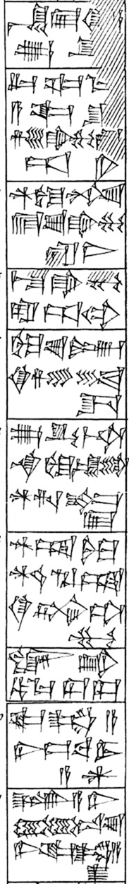
41. | (A2.12) nibru^{ki}-a nir-/ĝal₂\
42. | (A2.13) ur-saĝ /ma\-a-dug₄ šu zid ga-mu-ra-ab-ĝar
43. | (A2.14) ^{d}nin-ĝir₂-su e₂-zu ga-mu-ra-du₃
44. | (A2.15) me šu ga-mu-ra-ab-du₇
45. | (A2.16) nin₉-zu dumu eridug^{ki}-ge tud-da
46. | (A2.17) nir-ĝal₂ me-te-na nin ensi₃ diĝir-re-ne-ke₄
47. | (A2.18) ^{d}nanše nin₉ diĝir sirara₆-ta-ĝu₁₀
48. | (A2.19) ĝiri₃-bi ḫa-ma-ĝa₂-ĝa₂
49. | (A2.20) gu₃ de₂-a-ni ĝiš ba-tuku-am₃
50. | (A2.21) lugal-a-ni sizkur₂ ra₂-zu-ni gu₃-de₂-a-aš₂

